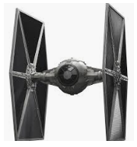

**La cabine**

 1- Construire un cercle C1 de centre A et de rayon 1,7 cm, puis le cercle C2 de centre A et de rayon 0,8 cm et le cercle C3 de centre A et de rayon 0,3 cm (revenir à la définition du cercle si besoin).

 2- Construire (BC) tel que [BC] soit un diamètre de C2. (BC) coupe C1 en H et I. (H du côté de C et I du côté du B)

 3- Construire (DE), un second diamètre de C2,

perpendiculaire à (BC).

 4- Placer le point L appartenant à (DE) tel que LD = 0,5 cm. L ne doit pas appartenir au disque C2.

 5- Construire la perpendiculaire à (DE) passant par L. Ne pas dépasser C1.

 6- Construire les bissectrice de $\hat{CAD} et de \hat{BAD}$. Elles ne doivent pas dépasser C2.  
 7- Gommer le disque C3 (sans gommer le cercle).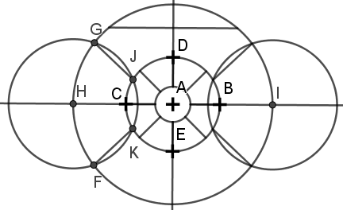

 8- Construire le cercle C4 de centre H et de rayon 1,1 cm.   
- Ce cercle coupe C1 en F et G (voir figure → ).  
- Il coupe également C2 en J et K (voir figure→ ).  
- Il coupe aussi [CH) en N.  
 9- Construire le symétrique de C4 par la symétrie axiale d’axe (DE).

 10- Construire [JG] et [KF].  
 11- Construire les symétriques [J’G’] et [K’F’] de [JG] et [KF] par la symétrie d’axe (DE).

**Les jonctions**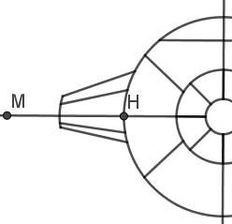

 12- placer le point M appartenant à (CH) et n’appartenant pas au disque C1, tel que HM = 2 cm.

 13- Construire [ML], [MD], [MK’] et [ME] (ne pas les tracer jusqu’au bout : s’arrêter au cercle C1).  
 14- Gommer afin d’obtenir la figure ci-contre :  
 15- Construire le symétrique de cette figure par la symétrie d’axe (DE).

**Les ailes**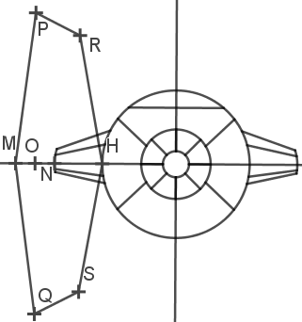

 16- Construire O, milieu de [MN].

 17- Placer les points P et Q tel que MP = MQ = 3,5 cm et HP = HQ = 3,8 cm.

 18- Placer les points R et S tel que MR = MS = 3,3 cm et HR = HS = 3 cm.

 19- Construire [MP], [PR], [RH] puis, [MQ], [QS], [SH].

 20- Construire le symétrique de cette aile par la symétrie d’axe (DE).

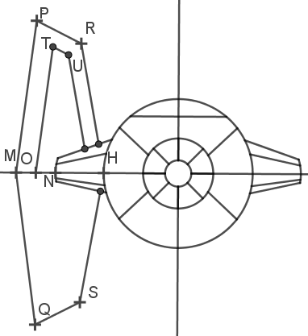

**L’intérieure des ailes**

 21- Construire la parallèle à (MP) passant par O. Placer ensuite le point T sur cette droite (dans la partie haute) tel que OT = 2,9 cm.

 22-Construire la droite parallèle à (PR) passant par T. Placer ensuite le point U sur cette droite (à droite de T) tel que TU = 0,4 cm.

 23- Construire la parallèle à (RH) passant par U.

 24- Gommer afin d’obtenir la figure ci-contre :

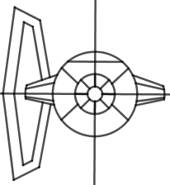

 25- Construire le symétrique de cette figure par la symétrie d’axe **(BC)**.   
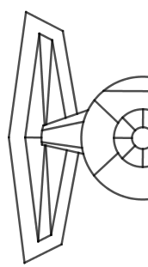

 26- Construire [TU’], [UT’].

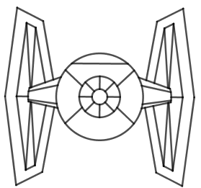

 27- Construire le symétrique de cette figure par la symétrie d’axe **(DE)**.

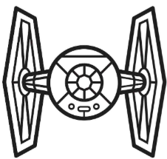

 28- Gommer ce qui est superflu.

 29- Rajouter quelques éléments décoratifs et

colorier !